22. 12. 2017

Vánoční schůzka

Tradičně, jako každý rok, se vánoční schůzka konala poslední pátek před Vánoci. Bohužel se nám nenesla v pravé vánoční atmosféře, co se počasí týče, prognóza na vánoční svátky dávala najevo, že opět nebudou, jak se lidově říká, „na sněhu“.
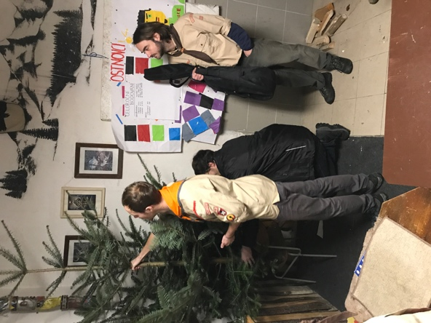
Čím se ale letošní vánočka lišila od předchozích ročníků? Z důvodu absence našeho umělého stromku jsme byli nuceni vymyslet alternativní řešení. Díky rychlému zásahu Tadeáše a Davida nám byl zapůjčen stromek živý.
A kdo se zúčastnil? Matěj N., Lukáš N., Kuba V., Kája, Pája, Vojta, Upír, Dan, Kozák, Vítek, Mamut, Šoty, Vojta 2., Prokop, Tade, David V., Štístko, Jenda, Peťa, Vlastík, Lukáš Š, Ondra a já(Matěj).
Co se návštěv týče, tento rok nás svou přítomností poctili: Vojta, Brácha, Snake, Medvěd a David.
Začátek vánoční schůzky byl doprovázen zpíváním koled, přestávkami s cukrovím a samozřejmě s nově zažitým zvykem čtení z kronik. Mezitím, co se dokončuje číslování anonymních dárků, probíhá venku každoroční hra sfoukávání svíček. Tedy, každoroční až na minulý ročník, kdy se hrála obdoba ve stylu Star Wars, můžete zavzpomínat v zápisu z minulého roku.
Chvíli to vypadalo, že průběh hry je naprostá entropie, nikdo nevěděl, v jakém je týmu, nebo zda se vůbec už hraje, ale po dvou zmatených kolech probíhá souboj mezi dvěma týmy, kde bylo úkolem zničit nepřátelskou základu v podobě svíčky. Zde se vyplatila taktika bleskového útoku jednoho člověka.
Po návratu zpět nás čeká posledních pár koled, zbytky cukroví a ještě před rozdávání dárku nastupuje Tade s dárkem pro oddíl. A to konkrétně se vzpomínkovou nástěnkou s fotkami z letošního tábora v Huzové (2017). Poté, jak již bylo zmíněno, přišlo rozdávání dárků, poslední koleda a rozloučení.
Veselé Vánoce a šťastný nový rok!

